K2 SL
Pokračujeme v online hodinách, kdo se neúčastní, doplní si samostudiem:
Literatura osvícenství: Denis Diderot, Daniel Defoe, Henry Fielding
Úkol: pracovní sešit – vypracovat s. 101, s. 103/1, 2, 3, 5, 6 – poslat fotografii mailem do 6. 5.

DU
Úkol: Projekt „Umělecké dílo trochu jinak“ – do 13. 5. (tedy za dva týdny)
Možná jste si všimli na stránkách o umění nebo profilech různých uměleckých galerií a muzeí fotografií, kde lidé napodobují umělecká díla, nebo vytváří jejich varianty velmi kreativními způsoby. O něco podobného se pokusíte i vy ;-).
- můžete zapojit veškerou svou fantazii a další členy rodiny (včetně zvířat)
- vyberte si známé umělecké dílo a vytvořte svou vlastní podobu díla
- využít můžete fotografii, fotomontáž, grafický program, pastelky, fixy... nebo všechno najednou
- z vaší verze by mělo být poznatelné původní dílo
- pošlete výsledek mailem spolu s obrázkem originálního díla
- můžete to pojmout velmi jednoduše, nebo se v tom naopak vyžít ;-)
- ukázky pro inspiraci z minulých let a na konci odkaz na další inspiraci
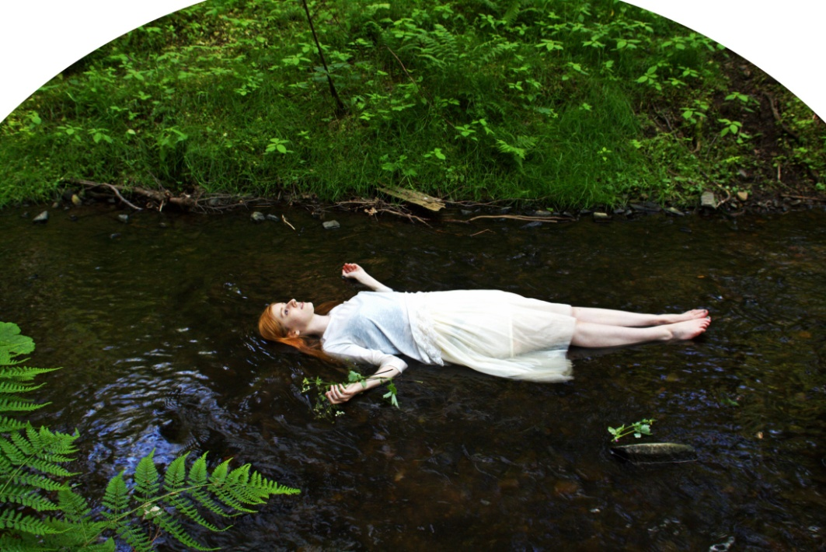
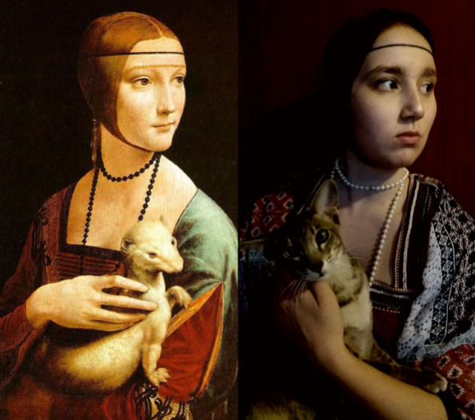
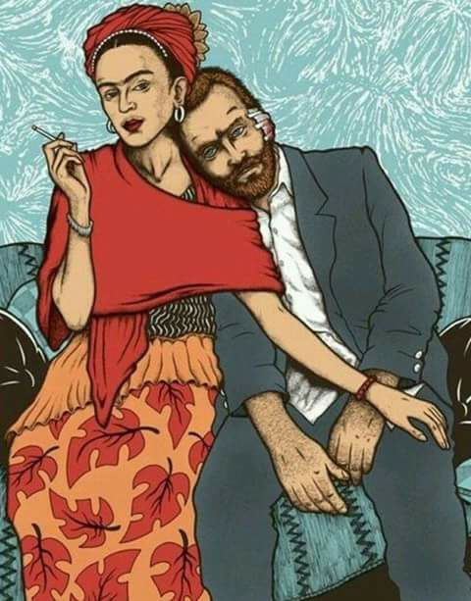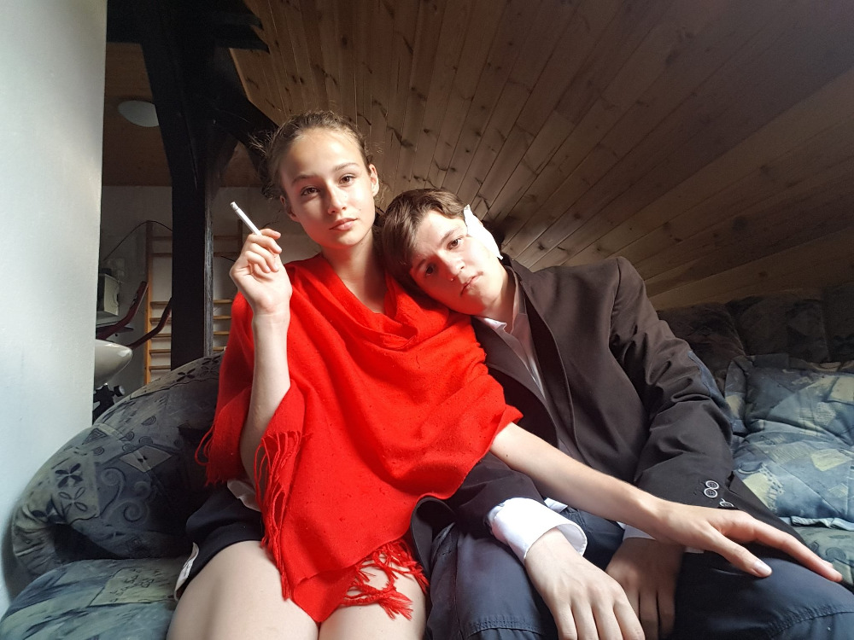

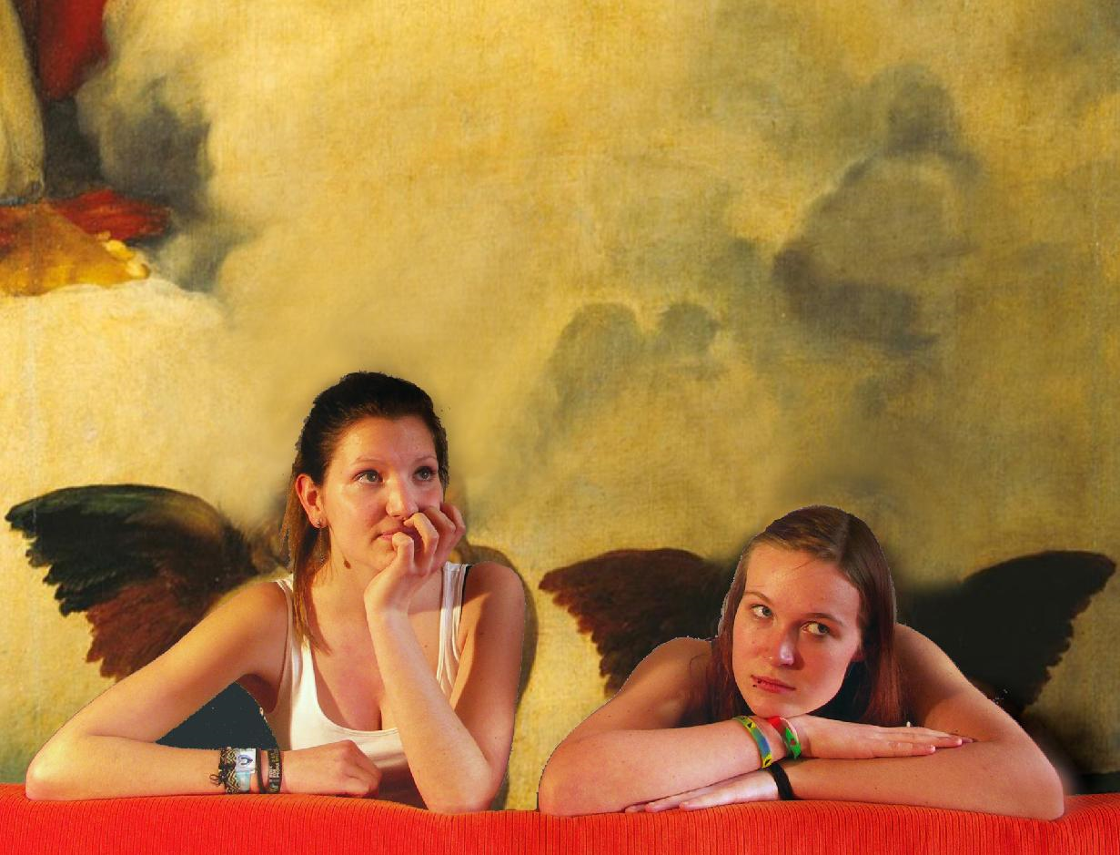
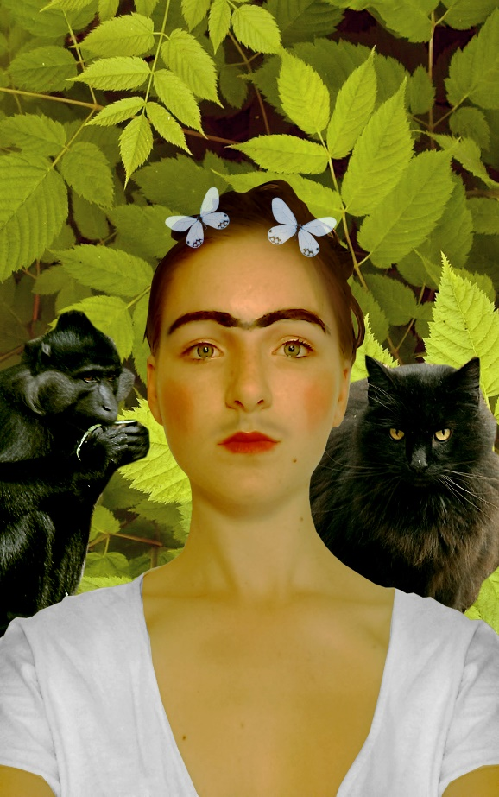

a jedna inspirace mezinárodní:
https://www.sadanduseless.com/recreated-art/?fbclid=IwAR0IaMGYzGPWJSxFTOEL6Ibr4ZgkU30vgfrXBL5gV8EbCWlUA9hOzbL2K3Q

